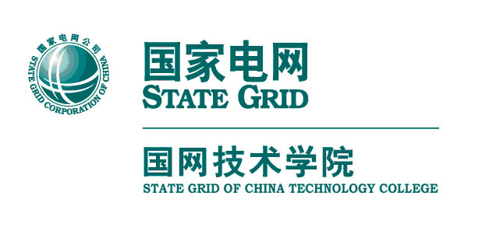
国网技术学院培训教务部
（培教通知2014-12）

关于组织开展2013-2014学年第二学期
学历教育期初教学检查的通知

各系部：
为加强教学过程管理，确保良好的教学秩序，提高教学质量，经研究决定组织开展2013-2014学年第二学期学历教育期初教学检查。现就有关事项通知如下：
一、组织机构
为保证期初教学检查工作的顺利开展，学院成立院级、系部两级教学检查组。院级教学检查组，由分管院长任组长，负责本次检查的策划、协调、督导、考核。
学院教学检查组：
组 长：李勤道
成 员：马敬卫 黄保海 冯 靖 王立志 杨立久
王焕金 于 超 冀 斌 赵红宾 荀堂生
周爱淑 杨新德 王爱霞 姚传志 蔡卫敏
王玉彬 孙云岱 胡家瑛
各系部成立系部检查工作组，负责制定本部门期初教学检查计划、组织部署教学检查、完成教学检查、评价总结等工作。
二、检查方式
检查采取各系部自查与学院抽查相结合的方式。学院采用不定期抽查的方式进行，主要抽查教学资料、教学秩序、安全、学生管理等项目。自查由各系部自行制定方案、并全面组织实施。
三、检查时间
2014年2月24日—3月7日
四、检查内容
1．教学计划执行情况：检查教学计划的执行情况，检查教学计划、教室日志和单元教学设计内容是否一致。
2．教学秩序：检查教师、学生是否按时上下课，有无迟到、早退现象；调、代课是否按规定办理手续；教室日志是否按要求填写完整等。
3．备课情况：检查所有教师的单元教学设计，内容是否准确、充实，教学环节是否齐全及时间安排是否合理，并履行签字审批等。
4．课后辅导及作业批改情况：检查教师课后辅导到位情况，抽查部分班级的作业布置及批改情况。
5．实践教学情况：检查实践教学环节的材料、工器具是否准备到位，是否严格按教学计划，组织是否认真、安全措施是否到位等。
6．学生定岗实习计划与落实情况。
五、有关要求
1.期初教学检查是学校教学质量监控的重要环节，各系部要高度重视，认真组织部门自查工作。
2.各系部应对检查中发现的问题及时解决，并向有关部门反馈处理意见，重大问题要及时向学院汇报。对于擅自停课、调课、提前下课等造成教学事故的，将按学院相关规定严肃处理。
3.请各系部对本部门的检查情况写出详实总结，内容要充实、数据全面，对存在的问题要提出有针对性的整改措施。
4.请各系部于3月11日前将期初教学检查记录（附件1）和教学检查总结（附件2）的电子版报培训教务部质量管理处—姚传志。

附件：1.2013-2014学年第二学期期初教学检查记录表
2.2013-2014学年第二学期期初教学检查总结

2014年2月20日
附件1
山东电力高等专科学校
2013-2014学年第二学期期初教学检查记录表
系部：
日 期 | 年 月 日 | 时间： | 时 分～ 时 分
检查地点
参加人员
发
现
问
题
描
述
原
因
分
析
及
改
进
意
见
记录人
内容多时可另加页 组长：
附件2
山东电力高等专科学校
2013-2014学年第二学期期初教学检查总结
系部：
期初教学检查总结
总体情况：
存在问题
及原因分析
整改措施
及效果
改进建议及说明
内容多时可另加页 组长：

